Муниципальное бюджетное образовательное учреждение
средняя общеобразовательная школа № 17 городского округа – г. Камышин Волгоградской области

Творческий проект «МЫ - СЛАВЯНЕ»
«Славянский щит»

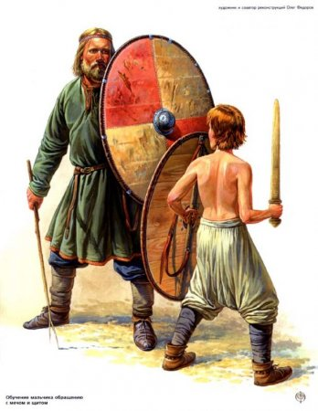

Разработал ученик 9 А класса
МБОУ СОШ № 17
Левченко Владимир
Руководитель учитель ИЗО
МБОУ СОШ № 17
Бондарева Светлана Александровна.

2015 год

СОДЕРЖАНИЕ ПРОЕКТА
- Цель и задачи моего проекта.
- Обоснование проекта.
- История славянских щитов.
3.1. Технология изготовления славянских щитов.
3.2. Цвет и символика славянских щитов.
4. Знакомство с чеканкой.
5. Разработка и анализ вариантов макета.
6. Выбор инструментов и материалов.
7. Правила техники безопасности.
8. Технологическая последовательность.
9. Заключение.
10.Глоссарий.
11. Использованная литература.
12. Приложение.

- ЦЕЛЬ И ЗАДАЧИ МОЕГО ПРОЕКТА
ЦЕЛЬ: сделать своими руками макет славянского щита и подарить школьному музею.
ЗАДАЧИ: изучить археологический, этнографический и лингвистический материал о славянских щитах;
познакомиться с исторической символикой украшения славянских щитов;
научиться работать в технике чеканка;
собрать нужный материал и инструмент для работы;
развивать умения в области моделирования и конструирования.
- ОБОСНОВАНИЕ ПРОЕКТА
Тема о раннесредневековых славянских щитах не блещет богатством обстоятельных наблюдений. Этому есть свое оправдание. Ни одного целого щита X – XIII вв. (не говоря уже о более раннем периоде) у нас до сих пор не найдено и не сохранилось. Поэтому писать о вещах, давно и почти полностью исчезнувших, действительно трудно. Почти полное отсутствие вещественных памятников побуждало исследователей все настойчивее использовать письменные и изобразительные источники. Прочитав небольшую статью в интернете, мне стала интересна эта тема, и я стал настойчиво искать археологическую, этнографическую и лингвистическую литературу и источники, которые могли бы больше рассказать мне о славянских щитах. Интерес побудил меня сделать своими руками аналогичный макет славянского щита и подарить школьному музею.
3.ИСТОРИЯ СЛАВЯНСКИХ ЩИТОВ
Историей русских щитов преимущественно по иконографическим и сфагистическим источникам занимались М.Г. Робинович, Л. Нидерле, А.В. Арциховский. Характерно, что все изложения о древних щитах так или иначе касались вопроса формы щитов.(2)
Независимо от эпохи, славянских воинов чаще всего изображают с миндалевидными щитами, полагая это, видимо, характерной национальной чертой русского воинства.(1) Арциховский показал, что господствующие на Руси миндалевидные щиты были по форме не норманнскими, а общеевропейскими; он отметил также важное значение щита, как части доспеха и военного символа.(2) Иногда пишут, что подобная форма – исконна и предназначена для пешего боя, круглые же щиты применялись, мол, конниками.(1)
Между тем всё обстоит как раз наоборот. Данные раскопок свидетельствуют, что в VIII – X веках щиты у славян, как и у их соседей, были круглые, примерно метр в поперечнике. Слой, за слоем снимая землю, укрывшую древние погребения, ученные находят заклепки и иные металлические детали, на которых еще сохранились частицы истлевшей кожи и дерева. Эти детали позволили установить, что древнейшие круглые щиты были плоскими. (1)
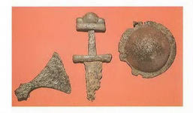
Круглые щиты долго держались в воинском обиходе. В XI веке из плоских они становятся выпуклыми; в XII веках круглые щиты почти полностью вытесняются миндалевидными, но затем, несколько уменьшившись в размерах, возвращаются вновь. (1)
Значение щита подчеркивается тем, что на нем клялись воины и его вместе с мечом и бронёй преподносили в качестве государственного подарка князьям. Летописи и хроники постоянно отмечают щит в составе вооружения киевского дружинника; последний с ним не расстается во время походов, далеких скитаний, разбойничьих набегов, корабельных плаваний и придворных церемоний. Закрытая (наподобие стены) щитами глубокая фаланга Святослава оказалась способной противостоять тяжеловооруженной византийской кавалерии. В бою воины шли на врагов «щитом прикасаясь к щиту», а отступая, откидывали их за спину.(2)
В Древней Руси щит был престижным предметом вооружения профессионального воина. Источники XI – XIII веков упоминают его на третьем месте, сразу после меча и копья. Вспомним, что, по некоторым версиям языческого осмысления устройства Вселенной, само Солнце представляло собой огненно – золотой сверкающий щит. А что означает выражение «держать щит» (против кого либо)! «Взять на щит» означало «захватить вооруженной рукой». Достоинство щита оберегалось законом – тот, кто осмелится испортить, «изломать» щит или украсть его, должен был заплатить порядочный штраф. Потеря щитов – их, как известно, бросали для облегчения бегства – была синонимом полного разгрома в бою. Не случайно щит, как один из символов воинской чести, стал и символом победоносного государства: взять хоть легенду о князе Олеге, водрузившем свой щит на врата «преклонённого» Царьграда! (1)
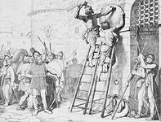
3.1 Технология изготовления славянских щитов.
Техника изготовления щитов, а вернее сохранившиеся металлические части позволили установить, что древнейшие щиты были плоскими и состояли из нескольких деревянных дощечек (около 1,5 см толщиной), соединенных вместе, обтянутых кожей и скрепленных заклепками. По внешней поверхности щита, в особенности по краю, располагались железные оковки, посередине же пропиливалось круглое отверстие, которое покрывало выпуклая металлическая бляха, предназначенная для отражения удара, - «УМБОН». Первоначально умбоны имели полушаровидную форму, но в X веке возникли более удобные – сфероконические. Специалисты связывают их появление с распространением аналогичных по форме шлемов. (1)
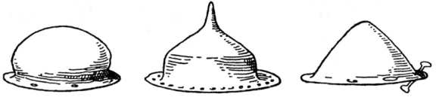
На внутренней стороне щита прикреплялись ремни, в которые воин продевал руку, а также прочная деревянная рейка, служившая рукоятью. Существовал и ремень через плечо, чтобы воин мог закинуть щит за спину во время отступления, при необходимости действовать двумя руками или просто при транспортировки. (1)
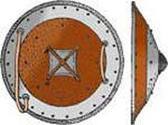
Щит имеет не только боевое, но геральдическое значение. Сохранились изображения русских щитов XII века: на них просматриваются эмблемы и символы княжеских родов. Святые воины изображались со щитами, на которых начертаны кресты.( 1)
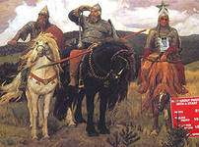
  - Цвет и символика славянских щитов.
Стремление воина разрисовать и украсить свой щит проявилось, конечно, задолго до XII века. Легко догадаться, что древнейшие рисунки на щитах служили оберегами и должны были отводить от воина опасный удар. Что чертили на своих щитах славяне VIII – X веков, к сожалению, доподлинно не известно. Их современники Викинги наносили на щиты всякого рода священные символы, изображения Богов и героев, нередко складывающиеся в целые жанровые сцены. Существовал у них даже особый род стихотворения – «щитовая драпа»: получив в подарок от вождя расписной щит, человек должен был в стихах описать все, что на нем изображено. (1)
Фон щита окрашивался в самые разнообразные цвета. Известно, что славяне отдавали предпочтение красному. Памятники литературы рассказывают о «червленых щитах», алевших, «яко заря». Откуда такое пристрастие? Попробуем разобраться.
Мифологическое мышление с давних пор связывало «тревожный» красный цвет с кровью, борьбой, физическим насилием, зачатием, рождением и смертью. Красный цвет, как и белый, входили в основную цветовую триаду (белый, красный, черный). Что означала такая триада? Ни больше ни меньше – ПРОШЛОЕ, НАСТОЯЩЕЕ и БУДУЩЕЕ. В самом деле: мудрые седины ПРОШЛОГО, живая кровь НАСТОЯЩЕГО, непроглядная тайна БУДУЩЕГО. У воинов разных народов существовал обычай перед боем окрашивать щиты… собственной кровью. Кровь считалась могущественным лекарством для больных, а также талисманом, способным отвести оружие врага. Мы можем только предположить, что такой обычай мог существовать у славян. (1)
Наиболее древними обережными символами были узоры, связанные с тремя стихиями, которые поклонялись славяне: символы ЗЕМЛИ, ВОДЫ и ОГНЯ. Их призывали славяне к себе в охранители и изображали на щитах. Символы ЗЕМЛИ – засеянное поле (ромб, разделенный на четыре части с точками внутри каждой), знак плодородия (свастика). Символ ВОДЫ – хляби небесные (волнистые линии). Символ огня – косой крест (огонь земной), горомовный знак (шести – или восьмилучевая звезда. Создавая подобные изображения на своих щитах славяне тем самым ублажали Богов и звали их себе в защитники. А изображения ножей, мечей, топоров служили символом бога Перуна, первого защитника любого воина. Кроме этих, основных знаков, языческая символика включает изображение солнца, радуги, фигуры богов, подковы.
Неизменность языческой символики на протяжении многих столетий говорит о том, что славяне даже после принятия христианства долго сохраняли многие черты исконной религии. Постепенно мифы и значения символов стали забываться, однако осколки язычества дошли до наших дней в народных поверьях, обычаях и традициях.(3)
- ЗНАКОМСТВО С ЧЕКАНКОЙ
Я узнал, что чеканка - один из древнейших видов искусства. Чеканкой увлекались многие мастера и любители разных народов. Эта техника выполнения произведений декоративно – прикладного, при котором произведения создают из тонкого листового металла, пользуясь специальными инструментами – чеканами.
Возможности чеканки довольно широки. С ее помощью создают монументальные художественные панно, картины и.т.п. Чеканкой украшают станции метро, общественные и бытовые помещения. Я узнал, что существует несколько методов чеканки, и что необходимо иметь специальные инструменты и материалы. К листовому металлу, предназначенному для чеканки, предъявляют повышенные требования – высокая пластичность металла.
Самый простой метод чеканки можно рекомендовать начинающим умельцам. Называют его «методом скользящей чеканки». При скользящем методе чеканки рабочий инструмент – чекан скользит по листовому металлу. При некотором нажиме выдавливают в металле нужный контур.(4)
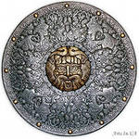
Сначала проводят общие, подготовительные операции. На листовой металл (заготовку, вырезанную с небольшим припуском, очищенную и отполированную) наносят рисунок. Если рисунок тематический, то его переносят с помощью копировальной бумаги или, если это возможно, рисуют мягким карандашом на металле. Если рисунок представляет собой орнаментальную композицию, то делают разметку. При разметке проводят карандашом по линейке все прямые линии и отправные точки.()
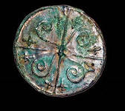
Выпуклые части рисунка прорабатывают, начиная с середины, наиболее крупными чеканами. Чекан при этом располагают под прямым углом к листу и с нажимом начинают тереть его. При этом за счет пластичности листового металла он начинает деформироваться – появляется вогнутость. Эту вогнутость создают по всему контуру рисунка. По краям рисунка используют скользящие чеканы меньшего диаметра. По мере проявления рисунка его переворачивают, и контуры подправляют скользящими проходами утюжком.
Если хотите, чтобы задуманный рисунок имел глубокий рельеф, то заготовку за время работы отжечь два – три раза. При отжиге снимается все напряжение, и металл опять становится пластичным. Выпуклая часть готова. Приступают к проработке деталей. Инструментом здесь служат утюжки с разной шириной рабочей части. Детали рисунка чеканят с двух сторон.(4)
Утюжками работают так же, как и чеканами, то есть они скользят по металлу с некоторым нажимом.
Основной рисунок окончен. Теперь приступают к его отделке (оформлению). Значение отделки в создании красивого произведения велико. Здесь соблюдают определенную закономерность: оформление должно дополнять, а не подавлять рисунок.
И, наконец, второй метод – классический. При этом методе работают только чеканами и молотками специальной формы. Чеканы представляют собой образки стального прутка или точечные цилиндры, имеющие обработанную рабочую часть. Их применяют в основном для проработки мелких деталей рисунка, создания фона и оформления. Считают, что средний набор чеканщика насчитывает более трех – четырех десятков различных инструментов.
Накаткой (закрепленной в специальной ручке) с нажимом проводят по листовому металлу, лежащему на соответствующей подкладке. В зависимости от рисунка на самой накатке на металле получают ряд точек (черточек, крестиков, кружков).
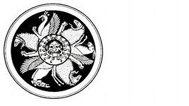
При создании выпуклого рисунка используют более крупные накатки закругленной формы без рисунка. Ими работают примерно так же, как и при методе скользящего чекана. Особенно эффективно использование накаток при обработке краев контура рисунка. При этом крупными накатками обрабатывают выпуклый контур изнутри, а чечевицеобразной накаткой отделывают край контура снаружи.
Применяя линейку и несколько различных накаток, можно сделать четкую и красивую рамку. (4)
Инструменты для чеканки
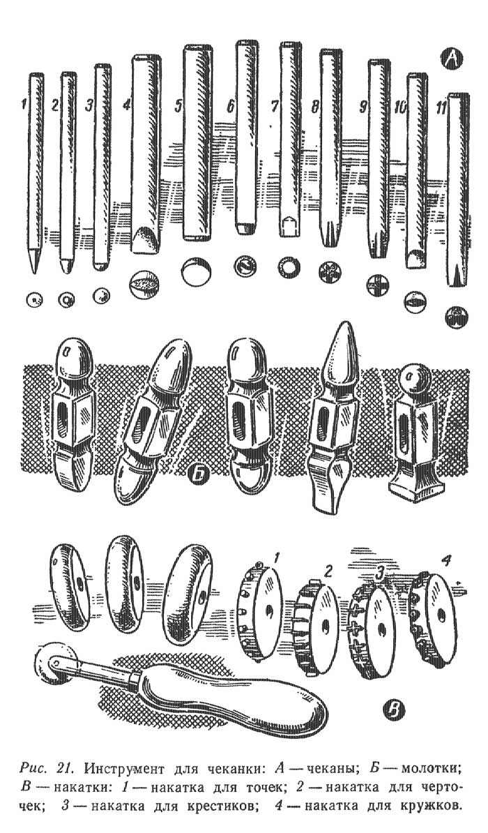
- РАЗРАБОТКА И АНАЛИЗ ВАРИАНТОВ МАКЕТА
№ | Варианты щитов | Анализ вариантов
1 | 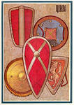 | Независимо от эпохи, славянских воинов чаще всего изображают с миндалевидными щитами, полагая это, видимо, характерной национальной чертой русского воинства.  Иногда пишут, что подобная форма – исконна и предназначена для пешего боя, круглые же щиты применялись, мол, конниками.  Историки утверждают, что господствующие на Руси миндалевидные щиты были по форме не норманнскими, а общеевропейскими.
2 | 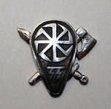 | В Древней Руси щит был престижным предметом вооружения профессионального воина. Источники XI – XIII веков упоминают его на третьем месте, сразу после меча и копья. Вспомним, что, по некоторым версиям языческого осмысления устройства Вселенной, само Солнце представляло собой огненно – золотой сверкающий щит.
3 |  | Данные раскопок свидетельствуют, что в VIII – X веках щиты у славян, как и у их соседей, были круглые, примерно метр в поперечнике. Слой, за слоем снимая землю, укрывшую древние погребения, ученные находят заклепки и иные металлические детали, на которых еще сохранились частицы истлевшей кожи и дерева. Эти детали позволили установить, что древнейшие круглые щиты были плоскими.
4 |  | ГРОМОВИК – славянский религиозный Небесный символ бога Индры, охраняющего древнюю небесную мудрость богов (древние Веды).
 | 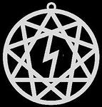 | Руны Перуна – бога –громовержца, защищающего миры богов и людей от наступления сил Хаоса. Символизирует мощь и жизненную силу. Руна может означать появление могучих, но тяжелых сил. Символизирует личное могущество, но могущество не отягощенное мудростью.
5 | 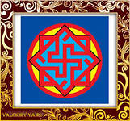 | ВАЛЬКИРИЯ – славянский религиозный символ – древний оберег, охраняющий Мудрость, Справедливость, Благородство и Честь. Валькирия особо почитаема у воинов, защищающих Родную землю, свой Древний Род и Веру.
6 | 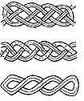 | Славяне-язычники общались с миром на языке оберегов – предметов, украшений, узоров, которые люди носили с собой и защищали ими свое жилище.

6.ВЫБОР ИНСТУМЕНТОВ, МАТЕРИАЛОВ И ПРИСПОСОБЛЕНИЙ
Было решено, я выбрал для своего творческого проекта изготовление макета - славянский щит круглой формы с элементами чеканки символов ВАЛЬКИРИИ и оберега. Некоторые материалы и инструменты можно заменить на более простые и знакомые. К выбранному мною варианту необходимо иметь следующие материалы и инструменты:

№ | Материалы и инструменты | Наглядное изображение
1 | Деревянная липовая вагонка, толщина 10 мм, Для основы плоского щита. | 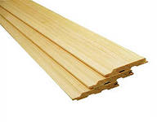
2 | Кожа или кожзаменитель 1 метр, для обтягивания деревянного щита. | 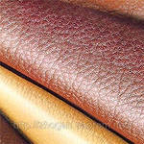
3 | Мебельный степлер, для скрепления кожи к основе. | 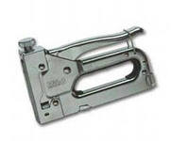
4 | Лобзик, для выпиливания основы щита. | 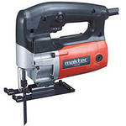
5 | Молоток и гвозди, для скрепления деревянной вагонки. | 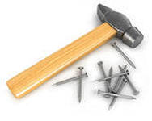
6 | Листовой металл – фольга, для чеканки. | 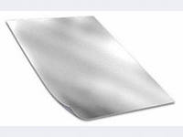
7 | Авторучка с не пишущим стержнем, для замены чекана. | 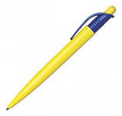
8 | Простой карандаш с резинкой на конце, вместо утюжка. | 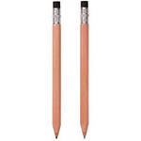
9 | Масленая краска кадмий красный темный, для покраски кожи на щите. | 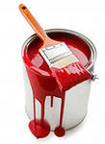
10 | Кисть или губка. | 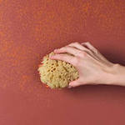
11 | Декоративные гвозди | 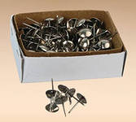
12 | Восковая свеча | 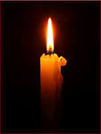
13 | Ватные палочки | 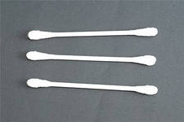
14 | Лак для волос

7.ПРАВИЛА ТЕХНИКИ БЕЗОПАСНОСТИ
- Столярные работы (изготовление основы щита) производить только в присутствии взрослых наставников и в специально отведенном для этого месте;
- При работе с лобзиком соблюдать технику безопасности с электрическими приборами;
- Работу степлером проводить согласно инструкции;
- При работе с краской избегать попадания ее в глаза и другие части тела;
- Кистью работать аккуратно, не размахивать по сторонам, после работы обязательно кисть промыть;
- Для работы над чеканкой подготовить материалы и инструменты, разложить от себя по порядку: листовой металл, инструменты, наглядность.
- Рабочее место должно быть чистым и светлым. Бережно и аккуратно относиться к рабочему месту;
- После работы убрать рабочее место, инструменты убрать в специальные места для хранения.
8.ТЕХНОЛОГИЧЕСКАЯ ПОСЛЕДОВАТЕЛЬНОСТЬ
№ | Описание | Фотография
1 | Отмерить вагонку длинной 1 метр, сбить между собой доски, с учетом 1 Х 1 метр | 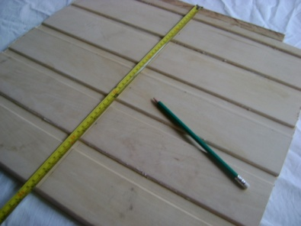
2 | Очертить карандашом круг и вырезать лобзиком по контуру очерченного круга. | 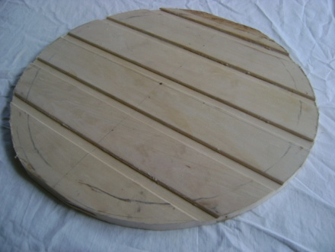
3 | Приложить деревянную основу на кожаный лоскут и вырезать окружность с учетом на подгиб. | 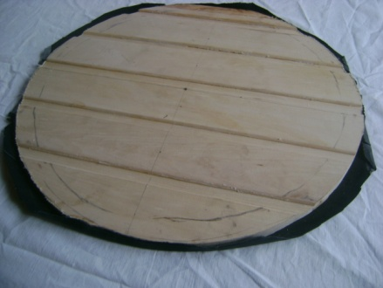
4 | Обтянуть кожей деревянную основу и прибить ее с обратной стороны щита. | 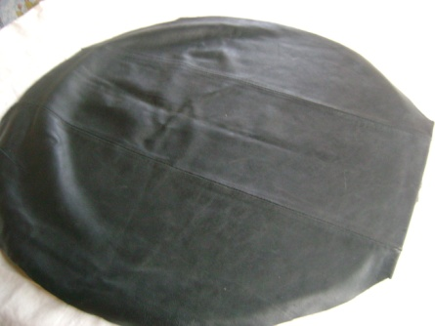
5 | Кожаный ремень разрезать на разные части, меньшего и большего размера. Прибить к оборотной стороне щита для рукояти. | 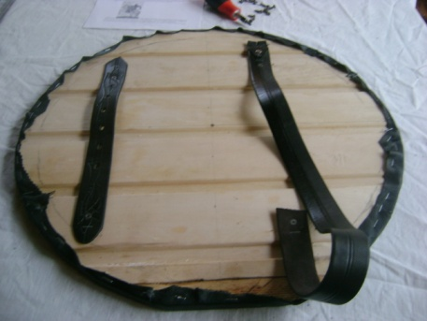
6 | Перевернуть предполагаемый щит и покрасить кожу краской красного цвета. Краске надо дать хорошенько высохнуть (5 – 6 дней). | 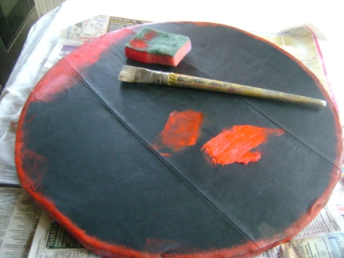
7 | Берем листовой металл (фольгу) и вырезаем заготовки: круг диаметром 22 см.и четыре полоски размером 15 Х 4 см. | 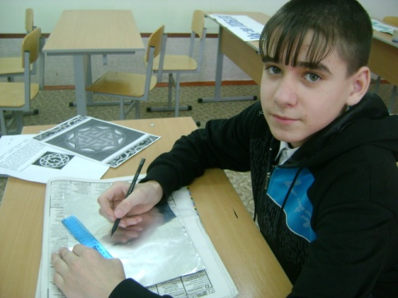
8 | Для чеканки умбона (центр щита) выбран символ ВАЛЬКИРИЯ, для орнаментальных полос – символ оберега. | 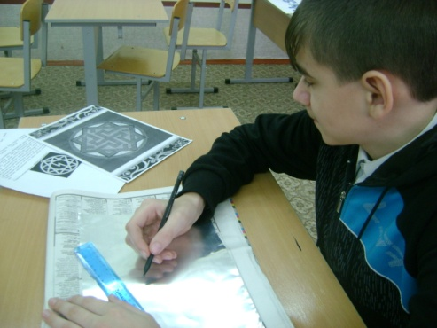
9 | Простым карандашом переводим центральный рисунок на фольгу, затем рисунок оберега на полоски фольги.
10 | Переворачивая с лицевой стороны на оборотную сторону, аккуратно продавливаем авторучкой контур рисунка. Выпуклая часть чеканки продавливается с оборотной стороны, а фон продавливается с лицевой стороны. | 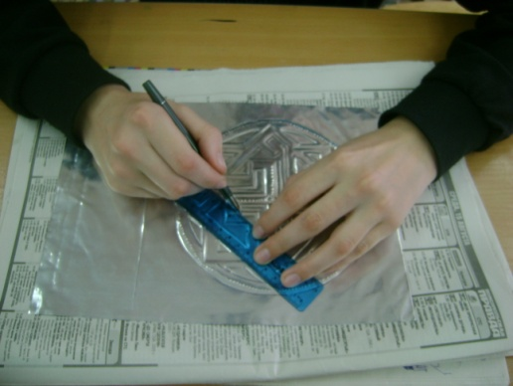
11 | Тыльной стороной простого карандаша с резинкой т. е. резинкой продавливаем межконтурную часть рисунка. Выпуклая часть чеканки продавливается с оборотной стороны, а фон с лицевой. | 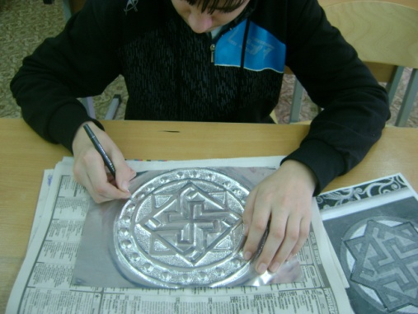
12 | Что бы чеканка имела эффект старины, ее обжигаем под свечкой, затем аккуратно смахиваем гарь ватной палочкой. | 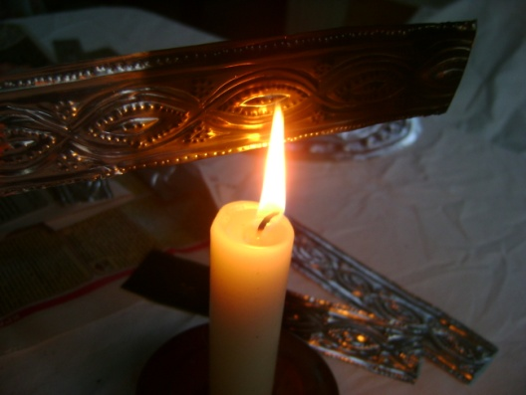
13 | Для закрепления темного оттенка, несколько раз чеканку покрываем лаком для волос. Даем высохнуть. | 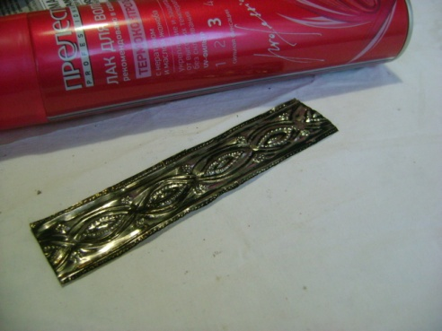
14 | Ровно на четыре стороны щита накладываем полоски чеканки с оберегом и прибиваем их декоративными гвоздями. | 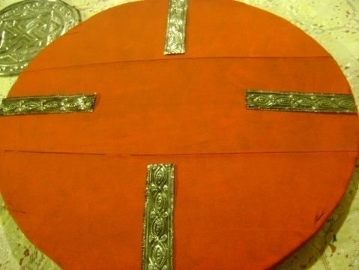
15 | В центр прибиваем умбону (символ ВАЛЬКИРИИ) | 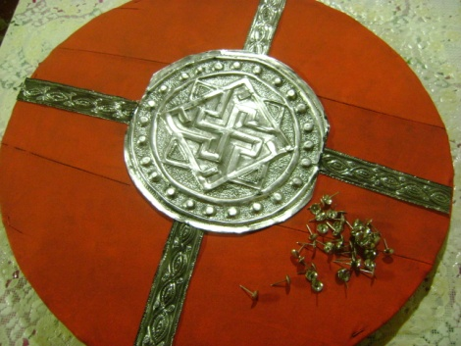
16 | Контур щита декорируем декоративными гвоздями. | 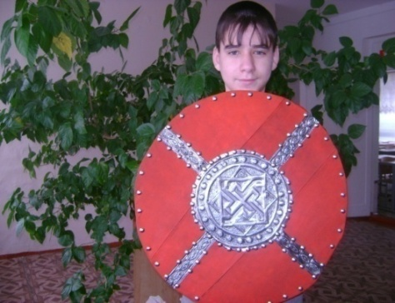

- ЗАКЛЮЧЕНИЕ.

И в заключении еще несколько слов о материале, из которых изготавливались щиты. В основном это дерево и кожа, металлические детали – реже. Иногда пишут, будто по сравнению с металлическими такие щиты «примитивны».
Ученые решили поставить эксперимент. В руках экспериментатора меч, сделанный по древнему образцу, с первого же удара рассек пополам бронзовый щит толщиной 3 мм. Зато на кожаном щите после пятнадцати сильных ударов появились лишь незначительные царапины!
Еще бы – ведь кожа для щита была взята с плечевых частей туши быка, где она всего толще, и в течение некоторого времени выварена в растопленном воске. Такая обработка придала ей отменную твердость да и еще водоотталкивающие свойства.
10. ГЛОССАРИЙ
Иконография – описание и изучение изображений, каких- нибудь лиц в произведениях живописи, скульптуры (чаще религиозных или мифологических сюжетов и лиц).
Сфагистика – вспомогательная историческая дисциплина, изучающая печати.
Умбон – средняя железная бляхаполусферической или конической формы на щите, защищавшая руку воина от пробивающих щит ударов.
Геральдика – составление, истолкование и изучение гербов; вспомогательная дисциплина, изучающая герб.
Вагонка – вид облицовочного материала, гладкие тонкие деревянные доски или имитация дерева из пластика. (6)
Чеканка — получение рельефных изображений на листовом металле; выполняется ударами особым молотком по чеканам. Такая чеканка, являющаяся одним из древнейших видов художественной обработки металла, ведётся по поверхности металлического листа. (8)

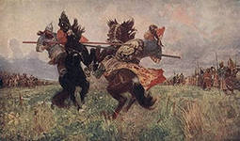

11. ИСПОЛЬЗУЕМАЯ ЛИТЕРАТУРА
1. Семенова м.
«Мы –славяне!: Популярная энциклопедия. – СПб: Азбука-классика, 2005. – 560 с.
- http://antimason.ru (Древнерусское славянское оружие: щиты).
- http://7ba.ru (Верование славян).
- http://www.podelkidoma.ru (Чеканка).
- Федотов Г.Я.
Дарите людям красоту: Из практики нар. худож. ремесел. Кн. Для учащихся ст. классов. – М.: Просвещение. 1985. – 255 с., ил.
- http://tolkslovar.ru (Словарь)

- Хворостов А.С.
Чеканка. Инкрустация. Резьба по дереву: Пособие для учителя. – 2-е изд., доп. И перераб. – М.: Просвещение, 1985. – 176 с., ил.
- http://dic.academic.ru (Словарь).

